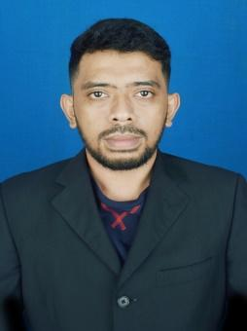

Djamaludin M Usman

Perkenalkan nama lengkap saya Djamaludin Muhammad Usman,nama panggilan saya Djamal.hobi saya main badminton dan membaca

**KEAHLIAN**

**082137818769**

**Djamalusman86@gmail.com**

**PHP**

**Java Script**

**SQL**

**Java**

**C#**

**Nama**

**Tempat,Tgl Lahir**

**Jenis Kelamin**

**Agama**

**Kewarganegaraan**

**Status**

**: Djamaludin Muhammad Usman**

**: Kupang , 14 April 1993**

**: Laki-laki**

**: Islam**

**: Indonesia**

**: Belum Menikah**

PENGALAMAN



**1999-2005**

**2005-2008**

**2008-2011**

**2011-2016**

**PT IDEA DOMINA – Support Develop (2016-2019)**

Membantu bug fixing aplikasi menggunakan Bahasa pemrograman C# (.NET) pada bank DKI dan Bank of China untuk pelaporan SLIK.

**PT ANAGATA TEKNOLOGI MANDIRI – Full stack Developer(2019-2022)**

Membuat aplikasi Information Collection System(iColls) di implementasikan pada bank Sampoerna menggunakan Framework Codeigneter dan Jquery

Membuat aplikasi Report Management System (RPM) di implementasikanpada Bank Sampoerna Menggunakan Framework Codeigneter dan jquery

Membuat aplikasi Tenant Management System (TMS) di implementasikan pada Agung Podomoro Land menggunakan Framework Codeigneter dan jquery

Membuat aplikasi Digital Harversting System(DHS) di implementasikan pada PT BW Plantations Menggunakan Framework ASP.Net

Support bug fixing Procurement Management System (Eprocure) di implementasikan pada bank Sampoerna Menggunakan Framework Spring boot

**PT EKOMODI SOLUTIN INDONESIA – Backend Developer(2022)**

Membuat aplikasi ePCS (Electronic Plantation Control System) di implementasikannn pada PT.CIPTA FITURA Menggunakan Framework YI

**PT Electronic Data Interchange Indonesia**

Membuat aplikasi E-OFFICE di implementasikan pada BNI LIFE INSURANCE Menggunakan Framework .NET CORE

**: SD NEGERI OETETE 3 KUPANG**

**: SMP NEGERI 1 KUPANG**

**: SMA NEGERI 5 KUPANG**

**: STIMIK AKAKOM YOGYAKARTA**

**KONTAK**

DATA PRIBADI



**PENDIDIKAN**